山东省计算机应用能力考试报名的通知

各系部：
经研究，定于2016年6月25日举行全省普通高等教育非计算机专业学生计算机等级考试，现将有关事项通知如下：
一、报名范围：2014、2015级未通过计算机等级考试的全部学生都可报名。
二、报名时间：截止到6月20日
三、报名方式：网上报名，具体步骤如下
1、登陆学校，用自己的账号和密码登陆教务系统，然后点击“考试报名”如下图：
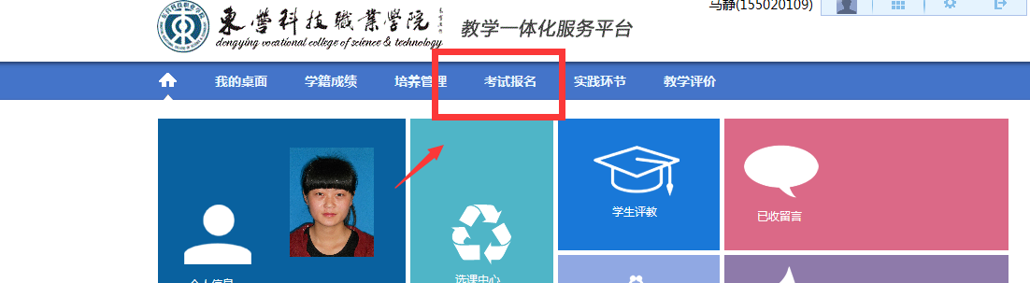
2、然后点击“成绩管理”一栏下的“社会考试报名”，然后点击右侧的“报名”，如下图：
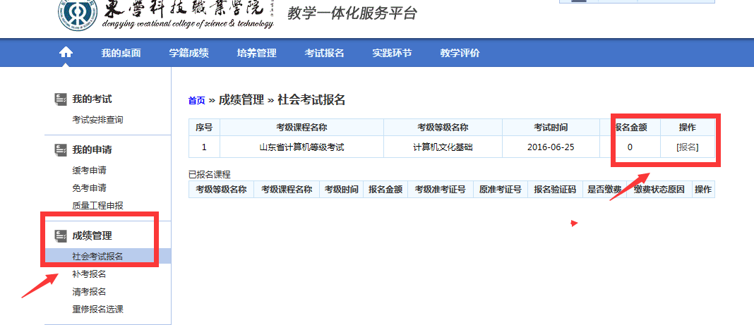
3、最后核对信息，没有照片的上传照片，点击“确认”，即可完成报名工作。如下图：
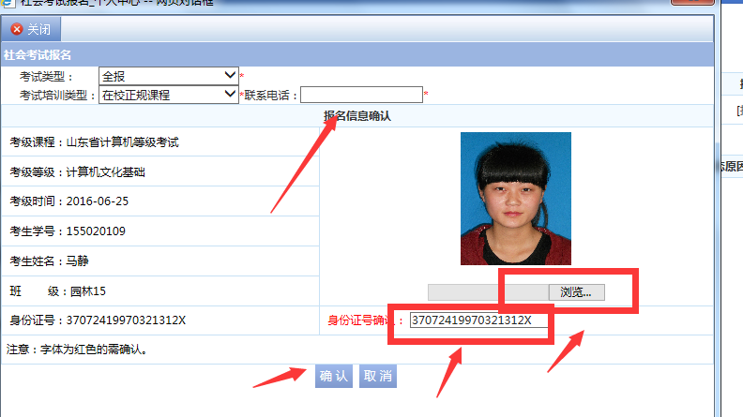
四、成绩公布后，通过考试的考生，有资格申请证书；收费标准按照省物价局、省财政厅核定的标准（鲁价费函[2014]46号）执行。
山东省计算机应用能力考核合格证书由山东省教育厅、山东省委组织部和山东省人力资源和社会保障厅三家共同认证。根据山东省人民政府办公厅鲁政办发[1995]38号文件规定，凡通过相应等级考核的成绩，存入本人档案，作为上岗任务的条件之一。
教务与科研处
2016年6月17日

